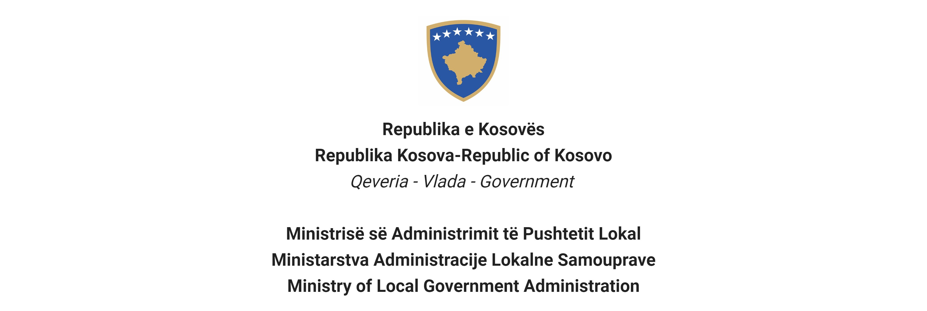

Në bazë të Ligjit Nr. 06/L – 114 për zyrtarët publikë, Neni 38 (1,2,3 dhe 4) dhe Rregullores (QRK) NR. 16/2020 për pranimin dhe karrierën në shërbimin civil të Republikës së Kosovë, Neni 40 Ministria e Administrimit te Pushtetit Lokal shpall:

Konkurs

Lëvizje brenda kategorisë

Të drejtë për aplikim në këtë procedure kanë vetëm nëpunësit civil ekzistues të së njëjtës kategori të punësuar në të njëjtin apo në një tjetër institucion të shërbimit civil.

Titulli i pozitës së punës Udhëheqës për Komunikim me Publikun

Klasa e pozitës Drejtues i Ulët 1

Koeficienti/Paga koeficienti 9,5

Nr. i kërkuar 1

Data e njoftimit 25/10/2021

Afati për aplikim 09/11/2021 - 16/11/2021
Institucioni Ministria e Administrimit te Pushtetit Lokal

Departamenti Zyra e Sekretarit

Divizioni
Vendi i punës kati i 12

Nr. i Referencës RN00007741

Kodi RPC0001554
1. Përshkrimi i përgjithshëm i punës

1. Udhëheq Divizionin e Komunikimit Publik dhe cakton objektivat si dhe zhvillon planit e punës për përmbushjen e këtyre objektivave;

2. Menaxhon stafin e divizionit dhe organizon punën përmes ndarjes së detyrave tek të varurit, ofron udhëzime dhe monitoron punën e stafit për ofrimin e produkteve dhe shërbimeve cilësore;

3. Siguron hartimin dhe zbatimin e planit të komunikimit për të informuar qytetarët, institucionet dhe komunitetin e biznesit për politikat, arritjet dhe aktivitetet e ministrisë dhe siguron redaktimin dhe përditësimin e tyre;

4. Harton kalendarin e mbulimit medial të aktiviteteve të ministrit dhe të ministrisë, dhe i harmonizon me kalendarin e mbulimit medial në nivel qeveritar si dhe komunikon me media;

5. Siguron aplikimin e standardeve të komunikimit publik, nëpërmjet trajnimit dhe avancimit, me qëllim që funksionet e zyrës të ushtrohen në mënyrën më efektive dhe efikase;

6. Zëvendëson zëdhënësin e ministrisë në mungesë të tij dhe bashkëpunon me zyrën për informim të ZKM-së për të siguruar që politikat dhe arritjet e ministrisë të prezantohen në kuadër të njoftimeve të Qeverisë;

7. Siguron hartimin dhe zhvillimin e politikave të fjalimeve dhe opinioneve për të gjitha temat e rëndësishme lidhur me aktivitet dhe shërbimet e ministrisë;

Bën vlerësim të rregull të stafit nën mbikëqyrje të tij dhe përkrahë zhvillimin e tyre përmes trajnimeve për të siguruar kryerjen e detyrave të tyre në nivel me standardet e kërkuara;

2. Kushtet për lëvizjen brenda kategorisë dhe kërkesat e veçanta

• Të jetë nëpunes civilë i të njëjtës kategori për të cilen aplikon.
• Të mos jetë ndëshkuar me ndonjë masë disiplinore që nuk është shuar ende.

• Të jetë vlerësuar të paktën 'mire' për rezultatet në punë, të paktën gjatë dy viteve te fundit të vlerësimit.

3. Kërkesat e përgjithshme formale

• Arsimimi i kërkuar: Diplomë/a të studimeve universitare në shkenca shoqërore, komunikim masiv ose në ndonjë fushë të përafërt, me të paktën 240 kredi/ECTS apo ekuivalente me to.
• Kualifikime të posaçme formale:
• Përvoja e punës e kërkuar: Së paku pesë (5) vite përvojë pune profesionale.

4. Kërkesat (Njohuri, Aftësi dhe Cilësi) e përgjithshme të nevojshme

• Njohuri të gjera e të thella të politikave, legjislacionit, procedurave sipas veprimtarisë që mbulon divizioni;
• Aftësi organizative dhe drejtuese për të menaxhuar njësi organizative;
• Aftësi për t'iu përshtatur prioriteteve dhe kërkesave, afateve kohore përmes aftësive analitike dhe zgjidhjes së problemeve;
• Aftësi komunikimi dhe ndikim personal, përfshirë aftësinë për të krijuar dhe mbajtur marrëdhënie besimi me eprorin dhe stafin që e menaxhon;
• Aftësi për të motivuar stafin dhe për të menaxhuar me sukses një sërë projektesh të divizionit/departamentit.
5.Dokumentacioni që duhet paraqitur për aplikim

• Kopjet e diplomave të dhëna nga institucionet arsimore
• Kopjet e dëshmisë së punësimit
• Kopjet e dëshmisë së trajnimeve
• Kopje të vlerësimeve të punës për dy vitet e fundit
• Dokument që dëshmon se nuk keni ndonjë masë disiplinore që nuk është shuar ende

6. Data e daljes së rezultateve të vlerësimit paraprak

• Lista e kandidatëve të cilët plotësojnë kushtet për lëvizje brenda kategorisë do të shpallet më së largu deri më datën 23/11/2021, në portalin e rekrutimit elektronik (https://konkursi.rks-gov.net )

7. Data, vendi dhe ora ku do të zhvillohet intervista me gojë

• 25.11.2021, Kati 11, Salla 1120, ora 10:00.

8. Fusha e njohurive, aftësive dhe cilësive që do të vlerësohen në intervistën me gojë

· Njohuri dhe përvojë në fushën e gazetarisë dhe komunikimit publik;

9. Mënyra e vlerësimit të kandidatëve/aplikantëve

• Intervist

10. Mënyra e njoftimit dhe komunikimit me kandidatët

• Përmes email dhe portalit për rekrutimi elektronik (https://konkursi.rks-gov.net)

11. Mënyra e aplikimit

• Përmes portalit për rekrutimi elektronik (https://konkursi.rks-gov.net)

12. Data e shpalljes së rezultateve përfundimtare

• Në përfundim të vlerësimit të kandidatëve, fituesi do të shpallet përmes portalit për rekrutimi elektronik (https://konkursi.rks-gov.net). Të gjithë kandidatët pjesëmarrës në këtë procedurë do të njoftohen individualisht në mënyrë elektronike.

Komunitetet joshumicë dhe pjesëtarët e tyre kanë të drejtë për përfaqësim të drejtë dhe proporcional në shërbimin civil të Kosovës, siç specifikohet në Ligj.
Komunitetet jo-shumicë dhe pjesëtarët e tyre, gjinia më pak e përfaqësuar dhe personat me aftësi të kufizuara inkurajohet të aplikojë për pozitat e shpallura.
Aplikacionet e dorëzuara pas afatit të paraparë nuk pranohen dhe aplikacionet e mangëta refuzohen

